ІНФОРМАЦІЙНА ДОВІДКА
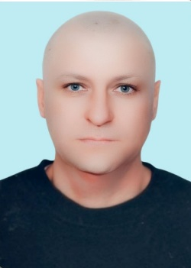
Шаповалов Станіслав Вікторович народився 26 грудня 1969 року в селі Приморське Бердянського району Запорізької області. Його батько був військовим і брав участь у бойових діях в Афганістані, тому Станіслав змалечку виховувався із почуттям любові та пошани до рідної країни.
Загальну освіту здобув у Саратській школі, після чого навчався у Тирасполі, де опанував професію фрезерувальника.
У 2015 році, наслідуючи приклад батька, Станіслав розпочав свій військовий шлях, вступивши до лав Збройних Сил України. Спочатку він служив у прикордонній комендатурі швидкого реагування. З 2018 року став учасником Операції Об’єднаних Сил (ООС), гідно виконуючи свій військовий обов’язок у бойових діях на Донбасі.
Повномасштабне вторгнення Росії застало воїна вже безпосередньо під час служби. На той момент він був молодшим сержантом та продовжував мужньо здійснювати складні бойові задачі від командування.
Складні умови фронту та жахіття війни нещадно позначилися на здоров’ї захисника. Його серце раптово зупинилося 8 липня 2025 року.
15 липня 2025 року воїна поховали на новому кладовищі в селищі Сарата.
Шаповалов Станіслав Вікторович пішов з життя, залишившись вірним військовій присязі та українському народові. Він віддав найцінніше – своє життя – захищаючи незалежність, суверенітет та територіальну цілісність нашої держави, чим здійснив безсмертне звершення в ім'я Батьківщини.

